|  |
| --- |
| Marc LeBlanc et Alfred Blumstein  (1973)  “Analyse économique du système de justice criminelle.”  Collection “Travaux en criminologie”  **LES CLASSIQUES DES SCIENCES SOCIALES** CHICOUTIMI, QUÉBEC <http://classiques.uqac.ca/> |



<http://classiques.uqac.ca/>

*Les Classiques des sciences sociales* est une bibliothèque numérique en libre accès, fondée au Cégep de Chicoutimi en 1993 et développée en partenariat avec l’Université du Québec à Chicoutimi (UQÀC) depuis 2000.



<http://bibliotheque.uqac.ca/>

En 2018, Les Classiques des sciences sociales fêteront leur 25e anniversaire de fondation. Une belle initiative citoyenne.

Politique d'utilisation  
de la bibliothèque des Classiques

Toute reproduction et rediffusion de nos fichiers est interdite, même avec la mention de leur provenance, sans l’autorisation formelle, écrite, du fondateur des Classiques des sciences sociales, Jean-Marie Tremblay, sociologue.

Les fichiers des Classiques des sciences sociales ne peuvent sans autorisation formelle:

- être hébergés (en fichier ou page web, en totalité ou en partie) sur un serveur autre que celui des Classiques.

- servir de base de travail à un autre fichier modifié ensuite par tout autre moyen (couleur, police, mise en page, extraits, support, etc...),

Les fichiers (.html, .doc, .pdf, .rtf, .jpg, .gif) disponibles sur le site Les Classiques des sciences sociales sont la propriété des **Classiques des sciences sociales**, un organisme à but non lucratif composé exclusivement de bénévoles.

Ils sont disponibles pour une utilisation intellectuelle et personnelle et, en aucun cas, commerciale. Toute utilisation à des fins commerciales des fichiers sur ce site est strictement interdite et toute rediffusion est également strictement interdite.

**L'accès à notre travail est libre et gratuit à tous les utilisateurs. C'est notre mission.**

Jean-Marie Tremblay, sociologue

Fondateur et Président-directeur général,

LES CLASSIQUES DES SCIENCES SOCIALES.

Cette édition électronique a été réalisée par Pierre Patenaude, bénévole, professeur de français à la retraite et écrivain, Lac-Saint-Jean, Québec.

<http://classiques.uqac.ca/inter/benevoles_equipe/liste_patenaude_pierre.html>

Courriel : [pierre.patenaude@gmail.com](mailto:pierre.patenaude@gmail.com)

à partir de :

Marc LeBlanc et Alfred Blumstein

“***Analyse économique du système de justice criminelle.”***

In ***La criminalité urbaine et la crise de l’administration de la justice*.**, pp. 183-202. Textes réunis et présentés par Denis Szabo. Montréal : Les Presses de l’Université de Montréal, 1973, 211 pp.

[Autorisation formelle accordée par l'auteur, le 25 mai 2005, de diffuser la totalité de ses publications en libre accès dans Les Classiques des sciences sociales].

Boite_aux_lettres_clair Courriels : [denis.szabo@umontreal.ca](mailto:denis.szabo@umontreal.ca)  
ou son assistante : [gwladys.benito@umontreal.ca](mailto:gwladys.benito@umontreal.ca)

André Normandeau : [andre.normandeau@umontreal.ca](mailto:andre.normandeau@umontreal.ca)

Police de caractères utilisés :

Pour le texte: Times New Roman, 14 points.

Pour les notes de bas de page : Times New Roman, 12 points.

Édition électronique réalisée avec le traitement de textes Microsoft Word 2008 pour Macintosh.

Mise en page sur papier format : LETTRE US, 8.5’’ x 11’’.

Édition numérique réalisée le 16 janvier 2020 à Chicoutimi, Québec.

fait_sur_mac

Marc LeBlanc et Alfred Blumstein

“Analyse économique du système  
de justice criminelle.”



In ***La criminalité urbaine et la crise de l’administration de la justice*.**, pp. 183-202. Textes réunis et présentés par Denis Szabo. Montréal : Les Presses de l’Université de Montréal, 1973, 211 pp.

LES AUTEURS

|  |  |
| --- | --- |
| Marc LeBlanc | professeur adjoint, Département de criminologie, Université de Montréal,  Montréal, Canada |
| Alfred Blumstein | Professor, School of Urban and Public Affairs, Carnegie-Mellon University,  Pittsburgh (Penn.), U.S.A. |

**Note pour la version numérique** : La numérotation entre crochets [] correspond à la pagination, en début de page, de l'édition d'origine numérisée. JMT.

Par exemple, [1] correspond au début de la page 1 de l’édition papier numérisée.

**La criminalité urbaine  
et la crise de l’administration de la justice.**

Table des matières

Marc LeBlanc et Alfred Blumstein, “[**Analyse économique du système de justice criminelle**](#criminalite_urbaine_pt_3_t_06).” [183]

I. [L’analyse des systèmes : problématique](#criminalite_urbaine_pt_3_t_06_I) [184]

II. [Un instrument pour l’analyse des systèmes de justice criminelle](#criminalite_urbaine_pt_3_t_06_II) [189]

[Conclusion](#criminalite_urbaine_pt_3_t_06_conclusion): vers une mise en œuvre [200]

[Bibliographie](#criminalite_urbaine_pt_3_t_06_biblio) [201]

[183]

**La criminalité urbaine  
et la crise de l’administration de la justice.**

**TROISIÈME PARTIE**

“Analyse économique  
du système de justice  
criminelle.”

par

Marc LeBLANC et Alfred BLUMSTEIN

[Retour à la table des matières](#tdm)

Appliquer l’analyse des systèmes à l'administration de la justice criminelle était la tâche d’un des groupes de discussion. Le choix de cette tâche est la résultante d’une évolution parallèle de l’administration de la justice criminelle et de la science criminologique, évolution soutenue par la crise de l’administration de la justice criminelle dans les zones métropolitaines. En effet, personne ne niera que nous sommes dans une situation de crise, crise de la société qui se manifeste entre autres par un accroissement de la criminalité traditionnelle, mais aussi par l’émergence de nouvelles formes de délinquance. Il s’ensuit que les rouages de la justice criminelle sont plus ou moins bloqués par la surabondance des tâches qui lui incombent, comme en font foi les rapports des commissions d’enquête, présidées par Katzenback aux États-Unis (1967), par le juge Ouimet au Canada (1969) et par le juge Prévost au Québec (1970).

Cette arrière-scène de crise a favorisé à la fois l’évolution de la criminologie comme science et l’administration de la justice comme art du gouvernement. En effet, l’administration de la justice voit de plus en plus la nécessité de rationaliser ses activités : l’exemple de l’État de la Californie, de travaux comme ceux de A. Blumstein *et al.* (1968), et la création du National Institute of Law Enforcement and Criminal Justice sont significatifs à cet égard. Quant à la science criminologique, il ne fait aucun doute qu’elle évolue d’une criminologie universitaire vers une criminologie appliquée qui doit répondre rapidement aux besoins de l’administration de la justice en utilisant une instrumentation issue de l’économétrie, de la recherche opérationnelle et de l’ordinateur.

Nous étudierons donc l’utilisation de l’analyse des systèmes dans l’administration de la justice criminelle. Pour ce faire, nous présenterons la problématique de l’analyse des systèmes avant de détailler un instrument pour réaliser une analyse comparative du système de justice criminelle.

[184]

1. L’ANALYSE DES SYSTÈMES :  
PROBLÉMATIQUE

[Retour à la table des matières](#tdm)

La criminologie, comme toutes les sciences humaines, souffre d’un complexe de sophistication. On pense que les mathématiques, la recherche opérationnelle et les autres techniques de notre société industrialisée vont nous permettre de résoudre les problèmes humains et administratifs. L’analyse des systèmes est un de ces instruments mythiques. Avant de discuter les problèmes de l’application de l’analyse des systèmes à l’administration de la justice criminelle, il convient de rafraîchir nos connaissances sur cette technique en rappelant la théorie des systèmes.

1. L’analyse des systèmes : concepts et méthode

La théorie des systèmes et la méthode qui en découle veulent répondre à des problèmes de nature plus générale que les problèmes analytico-déductifs de la science classique. Celle-ci, dont la criminologie de toujours, cherchait par une démarche analytique à étudier un objet, le criminel, comme formé et pouvant être constitué ou reconstitué d’éléments assemblés, de traits biologiques, de traits psychologiques et de traits sociaux. Cette démarche scientifique supposait l’additivité des éléments et que leurs interactions pussent être négligées pour des motifs de recherche.

Les chercheurs, dans diverses sciences, se sont vite aperçus que ces deux conditions de la démarche analytique sont rarement remplies et que les objets d’étude sont presque toujours des entités d’éléments en interactions : ce sont des systèmes. D’où un besoin de généralisation des concepts et modèles scientifiques et un accent particulier sur les interactions ; ce qui demande des outils conceptuels nouveaux. Pour rencontrer le développement de la théorie des systèmes, sont nées la cybernétique, la théorie de l’information, la recherche opérationnelle...

La théorie des systèmes peut se résumer de la façon suivante : un système est un ensemble d’éléments en interaction. Ces éléments ou complexes d’éléments peuvent être distingués suivant trois critères : leur nombre, leur espèce et leurs relations. La théorie des systèmes est fondamentalement relativiste et probabiliste. Dans cette perspective, faire une analyse des systèmes consiste à définir les éléments qui en font partie et en sciences humaines ceux-ci sont nécessairement nombreux mais limités si l’on désire les mesurer, il s’agit d’un système ouvert.

Une fois le cadre de l’analyse des systèmes précisé en termes de la délimitation des éléments dont on tiendra compte et de leur caractérisation, le chercheur doit se concentrer sur les interactions — [185] la nature des relations entre les éléments plutôt que la nature des éléments eux-mêmes comme dans la science classique. En entreprenant ce genre d’étude, le chercheur s’assigne une tâche plus difficile que s’il étudiait les éléments spécifiques du système. Cette difficulté provient du fait qu’un système qui ne comprendrait que quelques éléments pourrait générer une très grande variété de relations entre eux. Et tout système est relatif aux conditions d’espace et de temps ; ainsi l’état d’un système à un moment donné n’est pas le même qu’à un autre moment et il n’est pas nécessairement équivalent dans toutes les entités culturelles et sociales.

Si la théorie des systèmes oblige le chercheur à se concentrer sur les relations entre les parties du système, il s’ensuit que l’on doit s’assurer de mesurer la transmission de l’information d’un élément à l’autre du système selon les cheminements possibles de celle-ci. Pour faire une analyse de système, le chercheur doit donc pouvoir mesurer quelle est la quantité dynamique d’énergie transmise d’un élément à l’autre du système ; mais ce qui est encore plus important, c’est de savoir à quels éléments l’énergie d’un élément peut être transmise. Si l’on traduit ces formulations au niveau de la justice criminelle, il faut que le chercheur puisse déterminer à qui les policiers peuvent référer des cas et la quantité d’informations qu’ils amènent à chacun des points d’accès aux tribunaux.

En somme, si l’on veut utiliser la méthode qui découle de la théorie des systèmes dans le domaine de l’administration de la justice criminelle, le chercheur doit pouvoir préciser les éléments, nombre et espèce qui forment les mécanismes de la justice criminelle ; le chercheur doit pouvoir mesurer la circulation des cas, et il doit préciser les points de contrôle où la circulation des cas est régularisée. Cette méthode est opérationalisée dans les travaux de Blumstein et Larson (1970) et Blumstein et Belkin (1970).

2. L'analyse des systèmes : problèmes d’application  
à l’administration de la justice criminelle

Après avoir présenté les concepts et la méthode de l’analyse des systèmes, il convient de se demander si l’on peut utiliser cette méthode dans le domaine de l’administration de la justice. Quelle en serait la finalité ? Quels en sont les avantages et les inconvénients ? Quelle en serait l’utilité ?

L’analyse du système de justice criminelle est sûrement réalisable, mais dans quel but la ferait-on, quelle en serait la finalité ? On peut décrire une automobile comme un système pour se déplacer d’un point à l’autre, et ainsi de suite. On ne peut conceptualiser un système sans préciser ce pourquoi il est utile. On sait que le sous-système [186] de la police sert à rechercher et arrêter les criminels, que la libération conditionnelle est un système qui aide le détenu à revenir dans la société. Mais quel est l’objectif de l’ensemble du système de justice criminelle ?

Tous les experts seront d’accord pour affirmer que l’objectif de l’analyse du système de justice criminelle ne peut être l’élimination de la criminalité. L’existence même de la criminalité étant essentielle à l’ensemble du système social, sa fonction positive est de définir les frontières du comportement acceptable ; la finalité de l’analyse du système de justice criminelle ne peut être ni son élimination, ni la modification de ses caractéristiques, ni la concentration sur certains individus, ni une redistribution de la stigmatisation. Toutefois, on peut aborder ce problème de la finalité de l’analyse du système de justice criminelle sous deux angles : on peut essayer de faire coïncider les objectifs de la justice avec ceux de l’analyse des systèmes ou redéfinir pour le système de justice criminelle un objectif de nature strictement administrative.

Si l’on adopte la perspective techno-administrative, on peut définir le but d’une analyse du système de justice criminelle comme la réduction des coûts sociaux totaux associés à la criminalité et à l’administration de la justice criminelle (Blumstein *et al.,* 1968). Pour ce faire, on doit réduire les coûts provenant de la criminalité en diminuant les besoins et désirs de commettre des crimes et en augmentant les risques et difficultés de le faire ; mais on doit aussi diminuer les coûts associés aux opérations du système de justice et de ses sous-systèmes : police, tribunaux et correction. Ces coûts sociaux impliquent le danger et la peur d’être victime de crimes, la protection contre le crime, les opérations et l’administration de la justice, les allocations d’assistance sociale aux délinquants et à leurs familles, les dangers de restriction de liberté, l’aliénation en regard des lois, la corruption des institutions sociales...

L’objectif et les missions définis ci-dessus sont de nature à justifier une analyse du système de justice criminelle, mais il s’agit d’un objectif lié à la société technologique actuelle et que tous ne sont peut-être pas prêts à accepter. Par contre, on peut se demander dans quelle mesure il est possible de faire coïncider les objectifs de la justice, que Beccaria définissait si bien il y a plusieurs siècles, avec la nature de l’analyse du système.

Les objectifs principaux de la justice sont : l’égalité de tous devant la loi, la punition, la promotion de certaines valeurs et l’efficacité. Ces objectifs de la justice nous apparaissent compatibles avec l’analyse des systèmes. En effet, l’égalité de tous devant la loi est le principe de base de toute administration démocratique de la [187] justice, principe qui pourrait être renforcé par l’analyse des systèmes parce que la nécessité de la description du fonctionnement effectif de ce système permettra de comparer les principes et la pratique. La découverte du décalage entre la règle et son application est une source d’amélioration du système de façon que tous soient égaux devant la loi. La justice criminelle, qu’on soit d’accord ou non, est là pour faire respecter la loi, ce qui fait de la justice criminelle un système qui défend certaines valeurs. L’analyse du système de justice criminelle sera un instrument pour découvrir cette hiérarchie de valeurs ; ainsi, on pourra y découvrir que certains types de délits circulent plus dans le système tandis que d’autres n’y circulent à peu près pas. Une des caractéristiques les plus fondamentales du système de justice criminelle est sa nature punitive. Cette application de punition pourra être évaluée par une analyse du système ; on pourra en découvrir les mécanismes. Finalement, toute justice doit être efficace dans son fonctionnement, ses opérations, pour être juste ; à cet égard, l’analyse des systèmes permettra d’y évaluer la circulation des cas et de rechercher les moyens de l’améliorer.

Il ressort des propos précédents qu’il est facile de trouver, pour l’analyse du système de justice criminelle, une finalité qui allie à la fois des besoins techno-administratifs et la nature de la justice dans son sens philosophique et moral. Si l’analyse du système de justice possède une finalité, voyons maintenant quelques inconvénients et avantages de l’application de cette technique à l’administration de la justice criminelle.

Un des inconvénients majeurs de l’application de l’analyse des systèmes à l’administration de la justice criminelle concerne le décalage entre la complexité de la réalité vécue et les modèles logiques, linguistiques ou mathématiques. La technique de l’analyse des systèmes est, par essence, réductionniste : elle ne tend qu’à utiliser les' éléments essentiels ; elle ne se concentre que sur les chemins les plus logiques. Elle tient compte de l’incertitude par sa nature probabiliste, mais elle laisse de côté des informations qui sont essentielles dans la prise de décision. Par sa nature macroscopique, elle ne tient pas compte des facteurs humains ou organisationnels spécifiques. Par ailleurs, en postulant que toutes choses sont égales et en se concentrant sur les éléments fondamentaux, elle décale l’analyse du système de justice de la réalité. Un autre inconvénient de l’application de cette technique est le danger de tomber dans un biais conservateur, de ne considérer que les crimes traditionnels puisque ce sont eux qui circulent le plus dans le système de justice criminelle ; d’être un instrument qui permette aux personnes en place de guider [188] l’administration de la justice ou, pire encore, de nier la justice au profit de l’efficacité et de la rationalité.

Si ces dangers existent et sont suffisamment sérieux pour que l’on s’y arrête, il n’en demeure pas moins que des avantages viennent les contrebalancer. Car, comme le souligne Wilkins (1970), l’analyse des systèmes met l’accent sur *« the thinker rather than upon the thing ».* On n’aborde plus les problèmes en recherchant la « vérité » comme dans la philosophie légale, mais on formule les problèmes et on recherche des solutions de façon différente puisque la pensée systématique est centrée sur les relations entre éléments plutôt que sur la nature des éléments. Un autre avantage de l’analyse des systèmes est qu’elle permet une séparation claire des considérations scientifiques et des problèmes éthiques. C’est un instrument qui permet une analyse impartiale mais auquel on peut attacher des finalités diverses, des plus libérales aux plus conservatrices et extrémistes. On peut en faire un instrument pour rendre la justice, mais aussi pour assurer l’injustice ; on peut y attacher un but moral, mais aussi immoral.

Après avoir discuté de la finalité à donner à une analyse du système de justice criminelle et avoir présenté les avantages et inconvénients de l’utilisation de cette technique, nous aborderons le problème de l’utilité de faire une analyse du système de justice criminelle. L’utilité de l’analyse du système de justice criminelle peut se situer sur trois plans : la connaissance du système, la planification et l’expérimentation, et la comparaison de différents systèmes de justice criminelle.

L’analyse du système de justice criminelle est particulièrement utile pour la criminologie parce qu’elle l’oblige à décrire le système d’une façon adéquate, de bien connaître ses opérations, ses points de décisions, ses façons de répondre aux cas qui se présentent. Cette condition préalable à l’application de la technique est en soi un acquis scientifique tout autant que pratique. Mais l’utilité principale de l’analyse du système total de justice criminelle se situe nettement au niveau de la planification de son fonctionnement et de son développement. Ainsi, il sera possible d’expérimenter des changements sur le modèle produit et d’évaluer leurs effets en termes de coûts et de ressources. À l’aide de l’analyse du système, l’administrateur pourra évaluer les effets d’une nouvelle politique ; il pourra simuler des changements dans la circulation des cas dans le système tout en tenant compte de modification ou non des ressources ; il pourra expérimenter plusieurs types alternatifs de changements et en évaluer comparativement les effets. Le chercheur, pour sa part, pourra aussi, à l’aide de l’analyse du système, élaborer et tester [189] certaines hypothèses d'ordre plus théorique. Finalement, l’utilité qui est apparue la plus fondamentale, en regard de la criminologie comparée, est la possibilité de réaliser une analyse du système de justice dans plusieurs pays, de façon à pouvoir comparer les éléments du système et, principalement, ses opérations et points de décisions. Ces comparaisons pourraient aller plus loin et considérer la situation où l’on introduit dans un système donné une caractéristique d'un autre système, ce qui peut permettre d’en évaluer les effets dans le premier système.

Après avoir présenté la problématique de l’analyse des systèmes et avoir discuté de l’application de cette technique à l’administration de la justice criminelle, on ne pouvait que conclure, contrairement à Wilkins (1970), qu’il y a lieu de travailler à son application. C’est pourquoi, dans la section suivante, nous présenterons un instrument et discuterons des moyens permettant de caractériser, à l’échelle globale, le fonctionnement du système de justice criminelle. Nous y élaborons un modèle qui est une représentation abstraite des systèmes de justice criminelle existant dans différents pays.

II. UN INSTRUMENT POUR L’ANALYSE  
DES SYSTÈMES DE JUSTICE CRIMINELLE

[Retour à la table des matières](#tdm)

Cette section de l’étude débute par la présentation détaillée de l’instrument pour l’analyse comparative des systèmes de justice criminelle. Par la suite, nous aborderons certains problèmes de l’utilisation de l’instrument.

1. Description de l’instrument

Les participants de l’atelier n° 6 ont conclu que le modèle général du système de justice criminelle (tel qu’illustré par la figure 1) était suffisamment général pour représenter les systèmes de justice criminelle dans la plupart des pays du monde. La figure 1 présente un diagramme comprenant des rectangles où sont inscrits les points de décisions et des flèches qui indiquent le flux des événements et des hommes dans le système de justice criminelle. Ce diagramme nous dit que de la société émarge un certain nombre de crimes ; de ceux-ci, certains sont rapportés à la police et celle-ci attache un individu à certains crimes qui l’amènent à être accusé devant un tribunal ; celui-ci donne une sentence qui a lieu soit en institution ou en milieu libre ; un individu qui est entré et a circulé dans le système de justice criminelle peut y revenir ou non comme récidiviste.

[190]

Le système de justice est une sorte d’entonnoir puisqu’il y a beaucoup d’infractions au départ, et à la fin, un nombre infiniment plus faible d’individus. Dans ce modèle général du système de justice criminelle, nous avons affaire à une agrégation très compacte en trois étapes ; c’est un peu trop restreint. On perd beaucoup de détails que l’on voudrait, bien entendu, obtenir. Mais, d’autre part, si l’on cherche à y découvrir, dans les détails, toutes les opérations du système, on se perd en complexité, et il est alors impossible d’avoir les données pertinentes et de faire des comparaisons valables entre les divers systèmes de justice criminelle. Il faut donc trouver une

FIG. 1.

Modèle général du système de justice criminelle. (La définition des termes est très large : par exemple, le terme police peut comprendre à la fois les polices gouvernementales, municipales, privées, en fait, toute police enregistrée.)

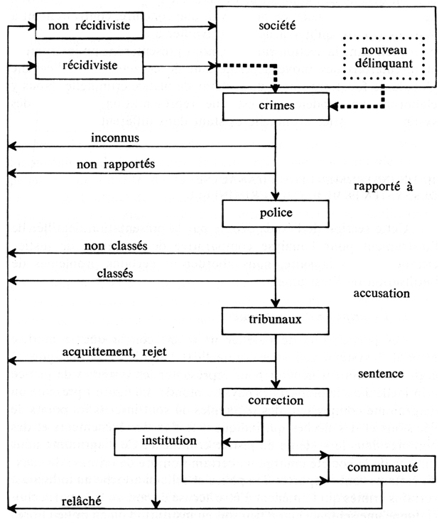

[191]

solution d’équilibre, une solution moyenne entre un macrosystème, tel que présenté à la figure 1, et un microsystème, tel que nous pouvons nous représenter les systèmes de justice criminelle de divers pays. Ce moyen terme, jugé praticable par les participants, est le format de cueillette des données que nous présenterons maintenant : c’est le modèle minimal pour l’analyse des systèmes de justice criminelle.

De façon à présenter le modèle détaillé du système de justice criminelle, nous diviserons celui-ci en trois étapes : la police, le tribunal et la correction. La figure 2 présente l’étape police. Les informations qui nous intéressent sont alors :

1) Le nombre d’infractions rapportées à la police ;

2) Le nombre d’infractions fondées ;

3) Le nombre d’infractions classées ;

4) Le nombre d’infractions classées par mise en accusation ou inculpations ;

5) Le nombre total d’inculpations retirées avant procès ;

6) Le nombre d’infractions pour lesquelles au moins une arrestation a été effectuée ;

7) Le nombre total de personnes arrêtées ;

8) Le nombre total de personnes inculpées ;

9) Le nombre total de personnes pour lesquelles les accusations ont été retirées avant procès ;

10) La situation des personnes en attente de leur procès : a) nombre d’individus détenus avant leur procès et le temps moyen de détention, b) nombre d’individus relâchés avant leur procès sur la reconnaissance de leur culpabilité, c) nombre d’individus relâchés sous l’une des conditions suivantes : cautionnement, divers modes de surveillance, autres.

Ces items d’informations permettent de connaître, dans le sous-système *police,* la circulation de la criminalité jusqu’au procès devant un tribunal. Voyons maintenant les sous-systèmes *tribunal* et *correction,* ainsi que les informations nécessaires à l’analyse du système (fig. 3) :

11) Parmi les personnes inculpées devant un tribunal : *a)* le nombre de celles contre lesquelles les accusations ont été retirées, *b)* le nombre de celles qui ont enregistré un plaidoyer, *c)* le nombre de celles dont la cause a donné lieu à d’autres procédures ;

12) Parmi les personnes qui ont enregistré un plaidoyer : *a)* le nombre de celles qui ont enregistré un plaidoyer de culpabilité,

[192]

Fig. 2. Sous-système *police*

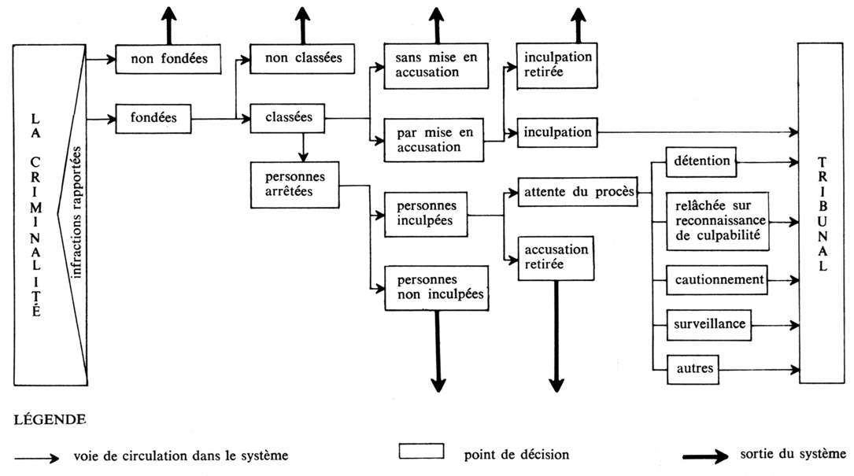

[193]

Fig. 3. Sous-systèmes *tribunal* et *correction*

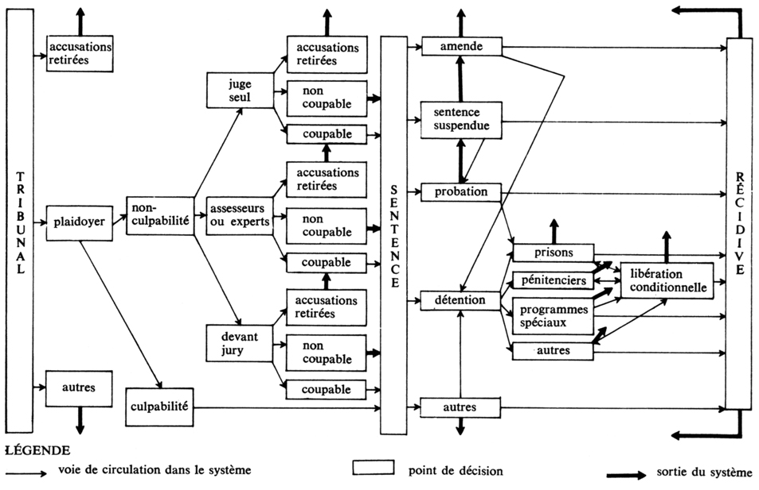

[194]

*b)* le nombre de celles qui ont enregistré un plaidoyer de non-culpabilité ;

13) Parmi les personnes qui ont enregistré un plaidoyer de non-culpabilité : *a)* le nombre de celles dont la cause est entendue devant un juge professionnel, *b)* le nombre de celles dont la cause est entendue devant un juge non professionnel, des experts ou assesseurs, c) le nombre de celles dont la cause est entendue devant un juge et un jury ;

14) Parmi les personnes qui ont subi un procès devant un juge professionnel : *a)* le nombre de celles pour lesquelles les accusations ont été retirées, *b)* le nombre de celles déclarées non coupables, *c)* le nombre de celles déclarées coupables ;

15) Parmi les personnes qui ont subi leur procès devant un jury : *a)* le nombre de celles pour lesquelles les accusations ont été retirées, *b)* le nombre de celles déclarées non coupables, c) le nombre de celles déclarées coupables ;

16) Parmi les personnes ayant subi leur procès d’autre façon : *a)* le nombre de celles dont les accusations ont été retirées, *b)* le nombre de celles déclarées coupables, *c)* le nombre de celles déclarées non coupables ;

17) Parmi les personnes condamnées : *a)* le nombre de celles ayant eu une amende (nombre et taux en monnaie du pays), *b)* le nombre de celles ayant eu une sentence suspendue, et sa durée, c) le nombre de celles placées en probation (durée, et nombre de contrevenants), *d)* le nombre de celles incarcérées (durée donnée, et temps servi), *e)* le nombre d’autres condamnations ;

18) Parmi les personnes incarcérées : *a)* le nombre de celles en prison (sentence, et temps servi, moyenne quotidienne), *b)* le nombre de celles au pénitencier (sentence, et temps servi, moyenne quotidienne), c) le nombre de celles assignées à des programmes spéciaux (nature, durée, moyenne quotidienne), *d)* autres types d’incarcération (sentence, temps servi, nature, moyenne quotidienne) ;

19) Parmi les personnes incarcérées : *a)* le nombre de celles libérées conditionnellement, *b)* le nombre de contrevenants à la libération conditionnelle (temps entre la libération et le retour en institution et temps servi après le retour en institution).

Nous avons présenté ci-dessus un modèle de justice criminelle et un certain nombre d’items qui constituent les instruments pour l’application de l’analyse du système à l’administration de la justice criminelle. Le modèle présenté est très flexible, car il est facile d’y ajouter tous les points [195] ou de sortie du système qui nous sembleraient utiles. Cette flexibilité permet l’application du modèle aux différents systèmes de justice. Par ailleurs, s’il devenait beaucoup plus complexe, il serait difficile d’entreprendre des comparaisons entre les systèmes. Ce modèle est global, les informations qu’il nécessite sont celles qu’il est relativement facile de trouver dans les statistiques criminelles ; il permet, par le fait même, une analyse interne du système et une analyse comparative.

Le modèle présenté — et les informations qu’il sous-tend — est apparu aux membres de notre groupe de travail comme un instrument qui est opérationnel, de qualité suffisante et d’utilité telle qu’il y a lieu d’entreprendre une analyse des systèmes de justice criminelle avec lui. Toutefois, l’emploi de l’instrument n’est pas sans poser un certain nombre de problèmes, difficilement solubles dans tous les systèmes de justice criminelle.

2. Limites et difficultés d'application de l’instrument  
d’analyse des systèmes de justice criminelle

L’analyse des systèmes, telle que nous l’avons décrite dans la première partie de l’étude, suppose deux démarches : la délimitation et la définition des éléments du système et l’étude des relations entre les éléments. Nous avons, à la section précédente, délimité le système de justice criminelle et précisé les éléments du système : les sous- systèmes et les points de contrôle de la circulation dans le système. Ceci fait, il faut préciser les cas qui doivent être considérés comme pertinents, dont on devra tenir compte dans l’analyse des systèmes ; ce qui pose le problème de la définition de la criminalité et de certaines informations spécifiques complémentaires.

Quelle criminalité le chercheur devra-t-il considérer pour réaliser son analyse des systèmes ? Dans l’analyse d’un système particulier, ce problème est facilement résolu puisque le chercheur peut décider d’inclure toutes les infractions au Code criminel ou seulement les plus graves ou même les infractions au Code criminel et certaines infractions de la criminalité des honnêtes gens, par exemple, les déclarations d’impôts erronées... Il peut même travailler avec certaines infractions spécifiques et, s’il le veut, tenir compte de variables telles que l’âge, le sexe... Par contre, lorsque l’objectif est la comparaison des systèmes de justice criminelle, il faut s’assurer que les données utilisées soient comparables. Le chercheur ne pourra le faire avec les statistiques criminelles traditionnelles comme le montrent cent ans de tentatives et de discussions sur le sujet.

Plusieurs solutions s’offrent à lui : il peut regrouper les informations suivant une nouvelle logique, il peut élaborer des classifications [196] ou il peut travailler avec un chiffre global. La première solution est peut-être prometteuse, si on pense à l’indice de criminalité de Sellin et Wolfgang (1964), mais non praticable et, de plus, certains de ses postulats demeurent à démontrer tandis que la validation et l’élaboration de l’indice pour des populations générales restent à faire. La seconde solution, une classification créée par le chercheur, est discutable parce qu’il est difficile de mettre d’accord deux spécialistes ; mais elle est néanmoins praticable si l’on considère une classification qui comprend des types comme délits contre les biens, contre la personne, les mœurs, etc. Par ailleurs, la troisième solution, l’utilisation d’un chiffre global, semble celle qui est à la fois la plus accessible et la moins discutable.

En effet, l’utilisation du chiffre global permet à la fois de mettre de côté une définition légale et une définition criminologique de la criminalité et de les remplacer par une définition organisationnelle de la criminalité. Ainsi, la criminalité devient-elle toute infraction qui peut conduire son auteur devant une cour criminelle. Ici on recherche l’analyse de la dimension globale de la criminalité, indépendamment de ces éléments, ce qui se justifie du point de vue de la théorie du système et de celui de la théorie sociologique. Durkheim ne disait-il pas que la criminalité, dans ses aspects quantitatifs et qualitatifs, est le reflet d’une société à un moment donné. Il est vrai que la nature des éléments, des infractions, peut varier d’un système de justice à un autre, mais ce ne sont pas ces caractéristiques qui nous intéressent : c’est plutôt la circulation d’un point à l’autre du système de justice criminelle. Cette circulation s’analyse quantitativement, à l’aide de proportion, et ne peut tenir compte de la dimension qualitative, à moins qu’on ne décide d’analyser la circulation d’une infraction spécifique. Il est fort probable que la nature des infractions qui conduisent un individu devant une cour criminelle soit sensiblement la même dans son essence ; la terminologie, seule, serait différente. Mais il restera toujours certains problèmes, par exemple, les infractions à la circulation automobile : faut-il les inclure ou non ? Là-dessus, les chercheurs devront s’entendre.

L’analyse des systèmes nous obligeant à adopter une vue synthétique plutôt qu’analytique, comme dans la science traditionnelle, le chiffre global de la criminalité est sûrement le meilleur choix. De plus, certaines observations tendent à montrer que le système de justice a un certain point de saturation ; ainsi les taux d’emprisonnement varieraient entre des limites précises, quelle que soit la période de temps considérée (donnée obtenue par le professeur Christie et communiquée au professeur Blumstein) et, de plus, il [197] semble que la société régularise la circulation de la criminalité en décriminalisant ou criminalisant selon qu’un délit engorge le système ou est dangereux pour la société.

En adoptant la perspective proposée, nous croyons qu’il est possible de faire une analyse comparée des systèmes de justice criminelle puisque celle-ci ne compare pas la nature des systèmes de justice criminelle, ni la nature du cas considéré, mais bien le flux dans le système. Ayant défini la criminalité comme toutes les infractions qui peuvent conduire un individu devant une cour criminelle, il convient de signaler que les items d’information énumérés précédemment devraient, lorsqu’il est possible de le faire, être rapportés en fonction : 1) de l’âge des personnes arrêtées et circulant aux divers points de contrôle, 2) du sexe de ces personnes, 3) du fait que la personne est inculpée devant une cour juvénile ou un tribunal pour adultes, 4) des types particuliers d’infractions.

Jusqu’ici, nous avons parlé uniquement de la criminalité, mais une analyse des systèmes, si elle veut rencontrer des objectifs de planification et même de comparaison, doit nécessairement tenir compte de deux autres éléments : les ressources et les coûts. Les ressources permettent de les comparer à la criminalité pour rendre plus significative l’analyse du système de justice criminelle ; ainsi, si telle mesure correctionnelle, la probation, n’est pas employée, cela dépend peut-être du fait qu’il n’y a pas suffisamment de personnel ; s’il n’y a pas plus d’infractions classées, cela dépend peut-être d’un nombre insuffisant de policiers. En fait, la considération des ressources à tous les niveaux du système de justice criminelle nous permet de délimiter la capacité même du système.

Si la criminalité permet de mesurer les flux et les ressources, de qualifier la capacité du système, les coûts, pour leur part, permettent une évaluation des opérations. Ils sont un moyen d’évaluation pour l’administrateur, une façon d’arriver à une plus grande rationalité du système, mais cet objectif n’est pas nécessairement celui de la justice. Un autre moyen d’évaluation est de tenir compte de la récidive ou, en termes plus généraux, du retour d’un individu dans le système de justice après qu’il en est sorti, à quelque endroit que ce soit. Indépendamment de cet aspect évaluatif, il est essentiel de tenir compte du retour, dans le système, d’un individu, parce que tous savent qu’une fois qu’un individu y a circulé, il a tendance à y revenir plusieurs fois.

Nous sommes maintenant en mesure de faire une analyse des systèmes de justice criminelle : le système est décrit, le modèle est élaboré et son contenu est spécifié : criminalité, récidive, ressources et coûts.

[198]

Voyons maintenant quelques-uns des principaux problèmes que nous rencontrerons en réalisant une analyse comparative des systèmes de justice criminelle. Ces problèmes sont le rapport entre les événements et les personnes, les sauts de points de contrôle, les changements dans la qualité des infractions et le jumelage des sous-systèmes.

En ce qui concerne les changements dans la qualité des infractions, ce problème nous affecte peu si l’on travaille avec des chiffres globaux ; et, dans une analyse comparative, il ne risque pas de nous toucher au niveau de certains types d’infractions car, pour les comparaisons transculturelles, nous ne pourrons que choisir soit des catégories très larges d’infractions (agression), soit des catégories très spécifiques (vol à main armée). De toute façon, sur le plan technique, il est possible de prévoir cette éventualité en accroissant le nombre des voies que peuvent emprunter une infraction ou une personne. De la même façon, les sauts d’étapes peuvent être prévus dans le modèle du système de justice criminelle.

Les deux problèmes qui demeurent les plus épineux sont le jumelage des sous-systèmes et le rapport entre les événements et les personnes. Deux types d’informations sont généralement disponibles pour les chercheurs : d’une part, les événements criminels qui se transforment progressivement de plainte à infraction, infraction classée, mise en accusation, et ainsi de suite, et, d’autre part, les personnes, à qui on attache une infraction, une inculpation, un procès, une peine, etc. L’analyse du système de justice devrait-elle se faire avec les événements ou les personnes ? Il est apparu au groupe de discussion que la solution la plus rentable est celle où l’on considère les événements jusqu’à ce qu’une personne soit reliée à une infraction. Il ne semble pas utile, ni même valide, d’étudier la circulation des événements dans tout le système de justice criminelle, parce que du moment où l’auteur de l’infraction est identifié, les caractéristiques de celui-ci influencent les décisions. Par ailleurs, il est utile de savoir combien de crimes sont élucidés et à combien de personnes on les attribue.

Le problème le plus épineux est certainement celui du jumelage des sous-systèmes : police, tribunaux et correction. Ceci, parce que dans le système actuel de l’administration de la justice, il n’y a pas de rapports entre eux, sauf le fait d’amener aux autres les cas pour lesquels une décision a été prise. De plus, la cueillette des informations statistiques se fait indépendamment dans chacun des sous-systèmes, ce qui peut occasionner des erreurs. Aussi, il n’est pas encore possible, dans aucun système de justice criminelle, de suivre un individu, de son entrée à sa sortie du système. Idéalement, il [199] faudrait attendre des statistiques criminelles intégrées (police, tribunaux et correction) avant de faire une analyse des systèmes.

En attendant ces systèmes de statistiques criminelles intégrées, comme il s’en développe en Suède, en Angleterre et au Canada, il existe une solution simple à ce problème. Il s’agirait, au niveau des statistiques judiciaires, d’avoir les informations suivantes en ce qui concerne chaque item : les infractions donnant lieu à une mise en accusation, les infractions parmi celles-là qui ont été commises et traitées durant l’année en cours, les infractions faites durant l’année précédente et traitées durant l’année en cours. Au niveau des statistiques correctionnelles, il conviendrait d’avoir les informations suivantes : les sentences, les sentences pour des infractions commises durant l’année en cours et les sentences pour des infractions commises durant l’année précédente. Quelques raffinements, relativement simples, des statistiques criminelles pourraient permettre de solutionner le problème du jumelage des sous-systèmes.

En attendant que ces solutions, ou d’autres, soient mises en pratique, est-ce qu’on retarde une analyse des systèmes de justice criminelle ? Il est indéniable que certains systèmes ne pourront faire l’objet d’analyse, mais il n’en demeure pas moins que dans d’autres systèmes l’analyse est possible, tandis que pour d’autres encore quelques ajustements des données sont nécessaires.

En terminant cette section sur les limites et difficultés de l’application de l’analyse des systèmes de justice criminelle, il faut bien avouer que l’état actuel des statistiques criminelles rend difficile l’utilisation de l’instrument proposé. Malgré ce handicap, l’application de l’analyse des systèmes à la justice criminelle demeure une façon adéquate de décrire et de commencer à comprendre ce système. L’application de l’analyse des systèmes est sûrement un moyen d’assurer, dans l’avenir, la collecte des données adéquates et aussi une façon de préparer les administrateurs à son utilisation.

L’application de l’analyse des systèmes requiert une technologie, c’est-à-dire une formulation mathématique de la circulation dans le système et un programme pour les compilations. À cet égard, les travaux de Blumstein et Larson (1970) sur les formulations mathématiques, et de Blumstein et Belkin (1970) sur le programme JUSSIM sont les seuls documents disponibles.

[200]

CONCLUSION :   
VERS UNE MISE EN ŒUVRE

[Retour à la table des matières](#tdm)

Nous avons présenté un instrument pour l’analyse des systèmes de justice criminelle ; mais pour mettre en chantier une analyse comparative de ces systèmes, une préenquête est nécessaire. Celle-ci a débuté grâce à des données fournies par Christie, de Norvège, Le Blanc, du Québec (Canada) et Belkin et Blumstein pour le Connecticut (États-Unis).

Nous invitons donc les personnes intéressées, à confronter le modèle de justice criminelle décrit avec celui de leur pays, à le modifier en conséquence par la suite et à mettre à côté de chacun des items d’informations énumérés, les données pertinentes. Ces informations, en plus d’une description des aspects formels et informels des opérations du système, nous permettront de raffiner le modèle général de justice criminelle et de préciser les informations statistiques disponibles. Après avoir mis sur pied cette banque de données, grâce au programme JUSSIM, il sera possible de faire une analyse comparative des systèmes de justice criminelle, d’évaluer ses opérations et de vérifier certaines hypothèses. Ainsi, nous serons en mesure d’initier des études comparatives des systèmes de justice criminelle qui nous permettront peut-être d’atténuer la crise actuelle de l’administration de la justice criminelle.

[201]

BIBLIOGRAPHIE

[Retour à la table des matières](#tdm)

BLUMSTEIN, A., R. CHRISTENSEN, S. JOHNSON et R. LARSON (1967) : « Analysis of Crime and the Overall Criminal Justice System », *in : Task Force Report : Science and Technology,* rapport de la President’s Commission on Crime and Administration of Justice, Washington (D.C.), U.S. Government Printing Office, chap. v.

BLUMSTEIN, A. *et al.* (1968) :A National Program of Research, Test and Evaluation of Law Enforcement and Criminal Justice,Arlington (Va.), Institute for Defense Analysis.

BLUMSTEIN, A. et R. LARSON (1969) : « Models of a Total Criminal Justice System », *Operational Research,* 17 (2) : 199-232.

BLUMSTEIN, A. et J. BELKIN (1970) : *Methodology for the Analysis of Total Criminal Justice System,* Pittsburgh, Carnegie Mellon University.

BLUMSTEIN, A. et R. LARSON (1970) : *Models of a Total Criminal Justice System,* Arlington, Institute for Defense Analysis.

BLUMSTEIN, A. et A. REISS (1971) : *Systems Analysis : Data Format for International Comparison of Criminal Justice System,* rapport préparé pour le troisième Symposium international de criminologie comparée, Versailles.

BUCKLEY, W. (1967) : *Sociology and Modern System Theory,* Englewood Cliffs (N.J.), Prentice-Hall Inc.

BUCKLEY, W. (1968) : *Modern Systems Research for the Behavioral Scientisl : A Sourcebook*, Chicago, Aldine.

CANADA (1969) : *Justice pénale et correction : un lien à forger,* rapport du Comité canadien de la réforme pénale et correctionnelle, Ottawa, Imprimeur de la Reine.

CROSS, B. M. (1966) : « The State of the Nation : Social System Accounting », *in* : R. A. Bauer, édit., *Social Indicators,* Cambridge (Mass.), The M.I.T. Press, pp. 151-272.

ÉTATS-UNIS (1967) : *The Challenge of Crime in a Free Society,* rapport de la President's Commission on Law Enforcement and Administration of Justice, Washington (D.C.), U.S. Government Printing Office.

LAWRENCE, J. R. (1966) : « The Systems Concept as a Common Frame of Reference », *in :* J. R. Lawrence, édit., *Operational Research and the Social Sciences,* Toronto, Tavistock, pp. 499-554.

QUÉBEC (1970) : *la Société face au crime,* rapport de la Commission d’enquête sur l’administration de la justice en matière criminelle et pénale, Québec, Éditeur officiel du Québec.

SELLIN, T. et M.E. WOLFGANG (1964) : *Crime Index,* New York, Institute of Human Relations Press.

SZABO, D. M. LE BLANC et A. NORMANDEAU (1970) : *Criminologie appliquée et politique gouvernementale : perspectives d’avenir et conditions de collaboration,* communiqué présenté au VIe Congrès international de criminologie, Madrid.

[202]

VON BERTALANFFY, L. (1968) : *General System Theory,* New York, George Braziller.

WILKINS, L. T. (1970) : *Quantitive Methods in Social Defense Planning with Special Reference lo Cost Benefit and System Analysis*, New York, O.N.U., Social Defense Section, document ronéotypé.